Opinia merytoryczno-dydaktyczna o programie wychowania przedszkolnego
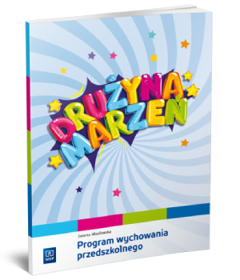
„Drużyna marzeń”, realizowanym w grupie 3 latków
1. Tytuł programu: Drużyna marzeń
2. Autorka programu: Jolanta Wasilewska
3. Wydawnictwo: Wydawnictwa Szkolne i Pedagogiczne
4. Adresaci: nauczyciele pracujący z dziećmi w wieku od 3 lat

Program wychowania przedszkolnego „Drużyna marzeń” jest zgodny z podstawą programową wychowania przedszkolnego, stanowiącą załącznik do Rozporządzenia Ministra Edukacji Narodowej z dnia 14 lutego 2017 r. w sprawie podstawy programowej wychowania przedszkolnego .

- Program zawiera szczegółowe cele i treści kształcenia odnoszące się do osiągnięć dziecka na koniec wychowania w czterech obszarach podstawy programowej: fizycznym, emocjonalnym, społecznym i poznawczym.

- W programie poruszono tematykę związaną z organizacją pracy w grupach zróżnicowanych wiekowo.

- Omówiono sposoby wsparcia rozwoju społecznego dzieci.

- Przestawiono zalety i sposoby realizacji zajęć matematycznych z wykorzystaniem konkretnych przedmiotów oraz metody pracy wspierające wielozmysłowy rozwój przedszkolaków.

Program zawiera wiele cennych wskazówek do pracy, opartych na nowoczesnych, aktywizujących i efektywnych metodach pracy. Jest dostosowany do potrzeb i możliwości dzieci w wieku przedszkolnym. Jest on skierowany do nauczycieli, którym zależy na jak najlepszym przygotowaniu swoich wychowanków do osiągnięcia nie tylko gotowości szkolnej, lecz także umiejętności radzenia sobie w społeczeństwie.

